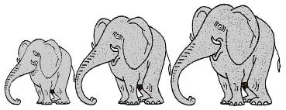  Rallye Lecture Cycle 3 | Les trois mousquetaires  (in Bibliobus « Les temps modernes ») Alexandre Dumas (éditions Hachette) |  | 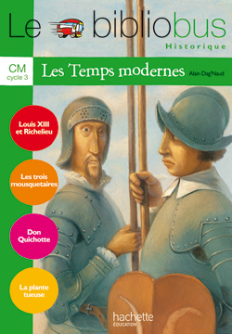
1 – Que donne son père à d’Artagnan avant qu’il parte à Paris ?  a) Il lui donne un cheval.  b) Il lui donne une épée.  c) Il lui donne un bouclier. |  | 6 – Avec qui madame Bonacieux travaille-t-elle ?  a) Elle travaille avec la reine.  b) Elle travaille avec Richelieu.  c) Elle travaille avec M. de Tréville.
2 – Comment s’appelle le capitaine des mousquetaires ?  a) Il s’appelle Gascogne.  b) Il s’appelle M. de Tréville.  c) Il s’appelle Richelieu. |  | 7 – Que donne la reine au duc de Buckingham ?  a) Elle lui donne des diamants.  b) Elle lui donne des pièces d’or.  c) Elle lui donne un tableau.
3 – Comment d’Artagnan fait-il la connaissance d’Athos, Portos et Aramis ?  a) C’est le capitaine des mousquetaires qui les lui présente.  b) Il se dispute avec chacun d’eux.  c) Il les rencontre dans une auberge. |  | 8 – Où d’Artagnan est-il envoyé ?  a) Il est envoyé à Rome.  b) Il est envoyé à Madrid.  c) Il est envoyé à Londres.
4 – Comment d’Artagnan devient-il allié des mousquetaires ?  a) D’Artagnan leur offre un bon repas.  b) D’Artagnan les amuse.  c) D’Artagnan les aide lors d’un combat. |  | 9 – Qu’exige le roi pour le bal qu’il organise ?  a) Il exige que sa femme porte des bijoux.  b) Il exige que les mousquetaires ne viennent pas.  c) Il exige que madame Bonacieux soit invitée.
5 – Qui est Monsieur Bonacieux ?  a) C’est un ami de Richelieu.  b) C’est un voisin de d’Artagnan.  c) C’est un mousquetaire. |  | 10 – Quel mousquetaire devient chef à la fin de l’histoire ?  a) C’est d’Artagnan qui devient chef.  b) C’est Athos qui devient chef.  c) C’est Aramis qui devient chef.

Rallye Lecture Cycle 3 |  |  |  |  | Les trois mousquetaires  (in Bibliobus « Les temps modernes »)  Alexandre Dumas (éditions Hachette)
CORRECTION
1 – Que donne son père à d’Artagnan avant qu’il parte à Paris ?  a) Il lui donne un cheval. |  |  |  |  |  |  | 6 – Avec qui madame Bonacieux travaille-t-elle ?  a) Elle travaille avec la reine.
2 – Comment s’appelle le capitaine des mousquetaires ?  b) Il s’appelle M. de Tréville. |  |  |  |  |  |  | 7 – Que donne la reine au duc de Buckingham ?  a) Elle lui donne des diamants.
3 – Comment d’Artagnan fait-il la connaissance d’Athos, Portos et Aramis ?  b) Il se dispute avec chacun d’eux. |  |  |  |  |  |  | 8 – Où d’Artagnan est-il envoyé ?  c) Il est envoyé à Londres.
4 – Comment d’Artagnan devient-il allié des mousquetaires ?  c) D’Artagnan les aide lors d’un combat. |  |  |  |  |  |  | 9 – Qu’exige le roi pour le bal qu’il organise ?  a) Il exige que sa femme porte des bijoux.
5 – Qui est Monsieur Bonacieux ?  b) C’est un voisin de d’Artagnan. |  |  |  |  |  |  | 10 – Quel mousquetaire devient chef à la fin de l’histoire ?  a) C’est d’Artagnan qui devient chef.
Question | 1 | 2 | 3 | 4 |  | 5 |  | 6 | 7 | 8 | 9 | 10
Points | 1 | 1 | 1 | 1 |  | 1 |  | 1 | 1 | 1 | 1 | 1

